# 重继承下的对象模型

（来源 ：<https://www.cnblogs.com/tianzeng/p/9769932.html>）

class MyClass  
{  
 int var;  
public:  
 virtual void fun()  
 {}  
};

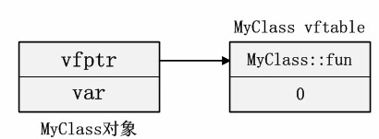

class MyClassA:public MyClass  
{  
 int varA;  
public:  
 virtual void fun()  
 {}  
 virtual void funA()  
 {}  
};

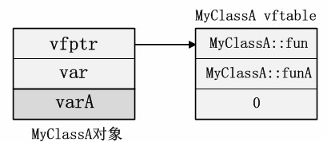

class MyClassB:public MyClass  
{  
 int varB;  
public:  
 virtual void fun()  
 {}  
 virtual void funB()  
 {}  
};

class MyClassC:public MyClassA,public MyClassB  
{  
 int varC;  
public:  
 virtual void funB()  
 {}  
virtual void funC()  
 {}  
};

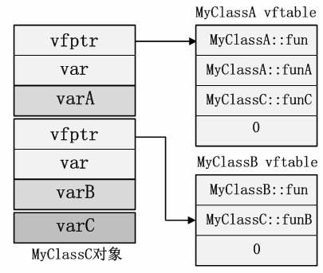

class MyClassA:virtual public MyClass  
class MyClassB:virtual public MyClass  
class MyClassC:public MyClassA,public MyClassB

